Program rozvoje obce Březnice
na období
2020-2027
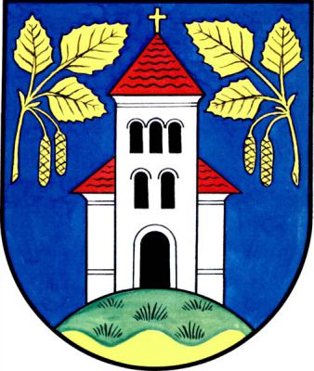

Úvod
Program rozvoje obce (dále také PRO) je základním plánovacím dokumentem obce, zakotveným v zákoně č. 128/2000 Sb., o obcích. Jde o hlavní nástroj řízení rozvoje obce, který se zpracovává na období 2020–2027.

Program rozvoje obce obsahuje zejména:
a) komplexní zhodnocení situace obce a zachycení hlavních problémů a limitů,
b) dlouhodobou vizi směřování rozvoje obce,
c) způsoby naplňování vize ve střednědobém období v podobě opatření a aktivit.

Na základě zanalyzování aktuální situace v obci z hlediska hospodářství, obyvatelstva, infrastruktury, vybavenosti, životního prostředí, správy obce a na základě poznání potřeb občanů, podnikatelů, zájmových organizací a dalších subjektů v obci tedy vyhodnocuje silné a slabé stránky obce, její možné příležitosti, ale i hrozby.

Díky tomu pak následně formuluje tzv. Strategickou vizi obce, která představuje dlouhodobý obraz o budoucnosti obce a formuluje směřování rozvoje obce. Navrhnutá opatření a konkrétní aktivity obsažené v dokumentu pak slouží nejen k řešení problémů v určeném období, ale slouží také pro plnění stanovené strategické vize obce.

Důležitou přílohou tohoto dokumentu je tzv. Zásobník projektů, který vzniká na základě navrhnutých aktivit. Jedná se o soubor konkrétních projektů, určených a seřazených podle priorit obce. Popisuje projekty samotné, jejich realizátory, zdroje financování, oblasti možných dosažitelných dotací a jejich výši, předpokládaný rozpočet projektu a v neposlední řadě údaj o časové realizaci projektů. Zásobník projektů je flexibilní, je tedy možné kdykoliv jej upravit, přidat nový projekt, změnit prioritu projektu a tím ho posunout v možné realizaci dopředu apod. Pro co nejlepší využití potenciálu obce, její zvelebování a zlepšování života místním občanům je tedy Zásobník projektů nezbytnou součástí dokumentu Programu rozvoje obce.

Obsah
A. ANALYTICKÁ ČÁST 5
A.1 Charakteristika obce 5
1 Základní údaje 5
1.1 Poloha 5
1.2 Historické souvislosti 6
2 Obyvatelstvo 7
2.1 Vývoj počtu obyvatel 7
2.2 Charakteristiky obyvatelstva 9
2.3 Vzdělanostní struktura 10
2.4 Národnostní a náboženská struktura 11
3 Hospodářství 11
3.1 Ekonomická situace 11
4 Infrastruktura 15
4.1 Technická infrastruktura 15
4.2 Dopravní infrastruktura 16
4.3 Dopravní dostupnost 16
5 Vybavenost 16
5.1 Zdravotnictví 16
5.2 Školství 17
5.3 Ostatní služby a akce 18
5.4 Spolková činnost 19
6 Životní prostředí 21
6.1 Ochrana životního prostředí 21
6.2 Struktura využití půdy 21
6.3 Odpadové hospodářství 22
7 Správa obce 22
7.1 Obecní úřad, kompetence obce, majetek obce 22
7.2 Rozpočtové hospodaření obce 23
7.3 Vnější vztahy a vazby 24
7.4 Dotace v posledních 5 letech 24
A.2 Východiska pro návrhovou část 28
B. NÁVRHOVÁ ČÁST 30
B. 1 Strategická vize 30
B. 2 Programové cíle, opatření, aktivity 30

ANALYTICKÁ ČÁST

Charakteristika obce

Základní údaje

Poloha
Obec Březnice se rozkládá v údolí potoka Březnice, asi 5 km jižně od krajského města Zlína, pod západními vrcholky Vizovické vrchoviny. Tento název je odvozen od vody protékající březovým hájem. Březová ratolest je součástí znaku a praporu obce. Potok Březnice v obci přímo pramení. Má dva oficiálně uznávané prameny – přes Lůčku a Rybníčky. Povodí Moravy uvádí spíše pramen pod Křiby. Ještě v obci má několik bezejmenných přítoků, a to jak ze strany od ateliérů a od Majáku – pravostranné, tak od Křibů – levostranné. Potok Březnice protéká dalšími 6 obcemi a vlévá se do Moravy. Má čistou vodu, ve které žijí ryby, raci, ondatry.
V současné době katastrální výměra obce činí 915 ha, počet obyvatel je 1337. Obec se nachází v nadmořské výšce 294 m n. m. Jedná se o střediskovou obec, která disponuje obecním úřadem, mateřskou školou, základní školou, ordinací praktického lékaře, knihovnou, samoobsluhou, sportovním areálem, Sokolovnou, hasičskou zbrojnicí, obecním sálem, pohostinstvím, kostelem s farou a hřbitovem.
Charakteristickou zástavbou jsou rodinné domy jedno a dvoupodlažní se sedlovými střechami lemující z velké části koryto potoka Březnice od samého počátku až po hranici obce. V obci se nenacházejí bytové ani panelové domy.

Poloha obce Březnice
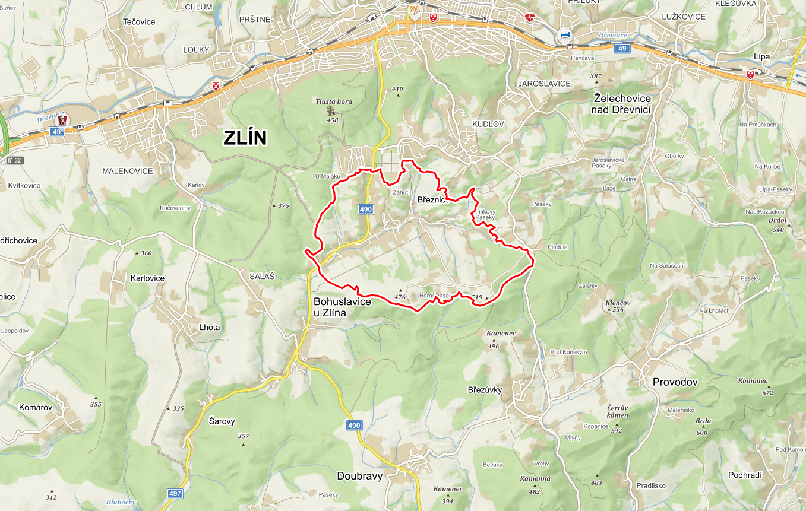
Zdroj: www.mapy.cz, vlastní zpracování

Historické souvislosti
Nejstarší dochovaná zmínka o obci se nachází v Zemských deskách práva olomouckého z roku 1397. Zápis uvádí, že moravský markrabě Jošt Lucemburský prodal městečko a tvrz Zlín a s dalšími vesnicemi, mimo jiné i s Březnicí, Zdeňkovi ze Štemberka. Další osudy jsou shodné s historií zlínského panství. Osada získala svoje jméno od místního potoka Březnice (voda tekoucí březovým porostem).
Podle Tereziánského katastru měla obec na počátku druhé poloviny 18. století 44 chalup. Rolníci obhospodařovali 726 měřic orné půdy, zbytek tvořily zahrady a pastviny.
Místní lidé se živili převážně zemědělstvím. Chudí obyvatelé chodili za prací do okolních panských dvorů, ale i do Brna nebo Bratislavy. Později pracovali ve sladovnách, pivovarech a cukrovarech po celé Moravě a také ve Vídni. V obci byl mlýn, z řemesel jsou zaznamenáni tkalci. V 19. století zámečník, obuvníci, zedník, kovář, kožešník, punčochář a krejčí.
Obyvatelé Březnice se zúčastnili Valašských povstání v letech 1620–1644. Březnice se stala centrem odboje také za II. světové války, kdy se do aktivního odporu proti fašistům zapojilo 59 obyvatel obce, z nichž 38 bylo vězněno v nacistických věznicích a koncentrácích a 19 bylo popraveno nebo umučeno. Jejich památce je věnován památník odboje na Kříbech.

Obyvatelstvo

Vývoj počtu obyvatel
Aktuálně v obci žije 1337 obyvatel (k 1. 1. 2020). Obec má poměrně kolísající strukturu počtu obyvatel, jak ukazuje zobrazený graf. Dostupná data ze Sčítání domů a bytů od roku 1910 ukazují, že nejvíce obyvatel v obci žilo v roce 1961, a to 1496–124 % vzhledem k poslednímu sčítání v roce 2011. Nejméně obyvatel měla obec v roce 1991, 1063 obyvatel, což odpovídá 79,5 % současného stavu. V období od 1910 do 1961 počet obyvatel stoupal. V roce 1961, kdy bylo nejvíce obyvatel, počet obyvatel začal pozvolna klesat až do roku 1991, kdy má opět vzrůstající trend. V obci není od roku 1991 patrný úbytek obyvatel s ohledem na celostátní trend urbanizace, při kterém dochází ke stěhování obyvatel z vesnic do měst.
Dlouhodobý vývoj počtu obyvatel obce Březnice od roku 1910

Zdroj: ČSÚ, aplikace www.obcepro.cz, vlastní zpracování
V porovnání počtu obyvatel od roku 2009 do roku 2018 lze vidět, že počet obyvatel v obci každým rokem roste, vyjma období 2014 až 2015, kdy došlo k nepatrnému úbytku počtu obyvatel v rámci jednotek. Během sledovaného období vzrostl počet obyvatel o necelých 100 obyvatel.
Vývoj počtu obyvatel obce Březnice v letech 2009–2018

Zdroj: ČSÚ, aplikace www.obcepro.cz, vlastní zpracování
Struktura vývoje ostatních zvolených celků je značně odlišná. V ORP i ČR, dochází střídavě k úbytku a přírůstku obyvatel a hodnoty se liší pouze nepatrně v desetinách procent, v porovnání roku 2009 a 2018 se současný stav pohybuje lehce nad 100 % stavu v roce 2009. V rámci Zlínského kraje lze vidět v daném období klesající vývoj počtu obyvatel, ovšem hodnota v roce 2018 je obdobná té v roce 2009.
Vývoj počtu obyvatel v letech 2009–2018

Zdroj: ČSÚ, aplikace www.obcepro.cz, vlastní zpracování

Charakteristiky obyvatelstva
V roce 2001 bylo v obci 52,57 % ekonomicky aktivních obyvatel (dále jen EAO), což je v porovnání s rokem 2011 více. V roce 2011 bylo v obci 51,66 % EAO, to je nepatrný úbytek o zhruba 1 %. Z hlediska pohlaví v obci žije nepatrně víc žen než mužů v poměru 604/598. Co se týče věkové struktury, tak v roce 2001 mírně převažovaly v obci děti do 15 let nad seniory, to znamená, že index stáří (poměr počtu obyvatel nad 65 let k obyvatelstvu skupiny 0-14 let) byl ve výši 113,5. V roce 2011 naopak již lehce převažovali senioři a index stáři byl v tomto roce 104,5. Nejlepší srovnání s obcí poskytují okolní obce, kde v porovnání s ostatními obcemi je na tom Březnice realitně dobře. Nejhůře jsou na tom obce Želechovice nad Dřevnicí, kde se index stáří pohybuje nad 170.
Index stáří v okolních obcích
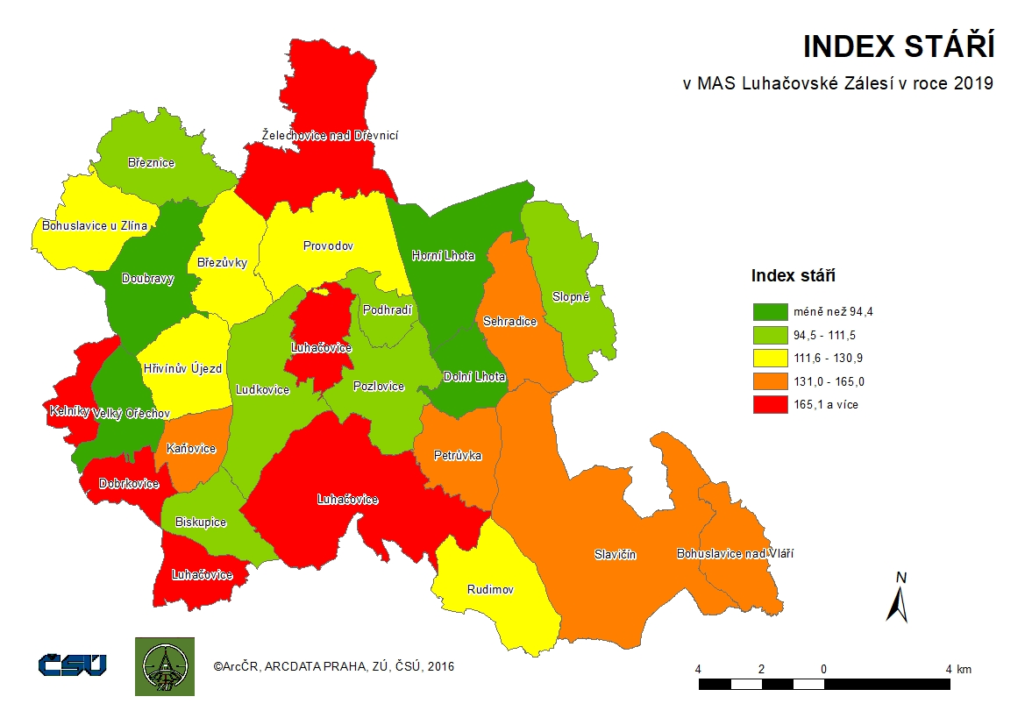
Zdroj: ČSÚ, vlastní zpracování
Míra porodnosti byla v obci v roce 2018 o něco nižší než v ostatních sledovaných územních celcích, a to 8 ‰, kdežto v ORP, okrese i kraji Zlín byla tato hodnota kolem 10 ‰. Tyto hodnoty jsou stejné i pro charakteristiku míry úmrtnosti v obci. V obci obyvatel nepatrně ubývá, což dokazuje i záporný přirozený přírůstek 1 ‰, který je o 1 ‰ vyšší než v ostatních celcích ORP, okrese a kraji. Nejlépe je na tom obec z pohledu zhodnocení meziroční změny obyvatel (přirozený přírůstek + saldo migrace), protože v obci byla hodnota za rok 2018 na 8 ‰, v ORP a okrese se hodnota pohybuje kolem 1 ‰.
Pohyb obyvatel v obci Březnice v roce 2018
 | Míra porodnosti | Míra úmrtnosti | Přirozený přírůstek v přepočtu na 1000 obyvatel | Míra imigrace | Míra emigrace | Saldo migrace | Meziroční změna počtu obyvatel
Březnice | 8‰ | 8‰ | -1‰ | 31‰ | 22‰ | 9‰ | 8‰
ORP ZLÍN | 10‰ | 10‰ | 0‰ | 19‰ | 18‰ | 1‰ | 1‰
Okres Zlín | 11‰ | 11‰ | -0‰ | 20‰ | 20‰ | 0‰ | 0‰
Zlínský kraj | 10‰ | 10‰ | -0‰ | 21‰ | 20‰ | 0‰ | -0‰
ČR | 11‰ | 11‰ | 0‰ | 29‰ | 25‰ | 4‰ | 4‰
Zdroj: ČSÚ, aplikace www.obcepro.cz, vlastní zpracování

Vzdělanostní struktura
Vzdělanostní struktura odpovídá okolním obcím. Z dat ze SLDB je zřejmé, že základní vzdělání má v obci 21,8 % lidí, střední školu bez maturity 38,8 %, střední školu s maturitou dokončilo 26,8 % lidí a vysokou školu 10,2 %. Pouze nepatrná část obyvatel ve sčítání neuvedla odpověď. V porovnání například se Zlínským okresem je v obci méně lidí s ukončeným vysokoškolským vzděláním, protože zde je podíl 12,8 %.

Vzdělanostní struktura obyvatel obce Březnice v roce 2011
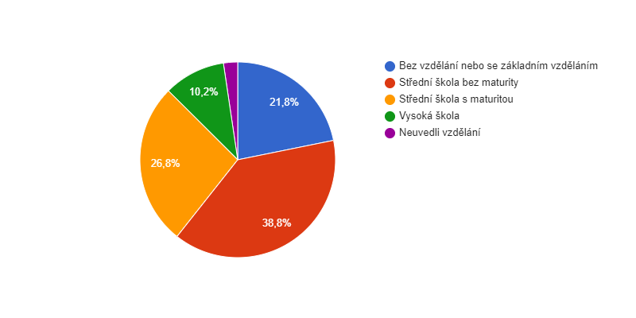
Zdroj: ČSÚ, aplikace www.obcepro.cz, vlastní zpracování

Národnostní a náboženská struktura
Z pohledu dat ze sčítání v roce 2001 a 2011 je zde vidět výrazný rozdíl. V roce 2001 se z celkového počtu 1109 obyvatel hlásilo k české národnosti 88,9 % obyvatel, k moravské 8,4 % obyvatel, ke slovenské 0,4 % a k polské a ukrajinské shodně po 0,1 %. Odpověď neuvedlo pouze 2,1 %, což je v porovnání s rokem 2011 výrazně méně, v tomto roce neuvedlo odpověď 22,6 %. Lidé se v roce 2011 hlásili více k moravské národnosti než v předešlém sčítání, bylo to 14,8 %, to je nárůst o více ne 6 %, k české národnosti se hlásilo 58,4 % obyvatel.
Podobný sestupný trend lze vidět i při zjišťování náboženského vyznání. V roce 2001 bylo v obci 64,9 % obyvatel věřících a 28,8 % obyvatel bez vyznání. V případě roku 2011 však v obci bylo pouze 31,7 % věřících, což je pokles téměř o polovinu. Zbytek obyvatel, 43,9 % odpověď neuvedlo.

Hospodářství

Ekonomická situace
V roce 2018 bylo v registru ekonomický subjektů celkem 365 podnikatelských subjektů. Nejčastější podnikatelskou aktivitou je v obci velkoobchod a maloobchod, opravy a údržba motorových vozidel (77), zpracovatelský průmysl (68), stavebnictví (45), profesní, vědecké a technické činnosti (40), ostatní činnosti (36), zemědělství, lesnictví, rybářství (23) a, ubytování, stravování a pohostinství (23). V obci je 6 malých podniků, 25 mikropodniků a 1 střední podnik. V obci působí 296 fyzických osob, 139 subjektů nemá žádné zaměstnance a u 194 nebyla velikost podniku zjištěna.
Struktura podnikatelských subjektů podle velikosti v obci Březnice v roce 2018
Počet zaměstnanců | Kategorie | Absolutně
do 10 | mikropodniky | 25
10-49 | malé podniky | 6
50-249 | střední podniky | 1
250 a více | velké podniky | 0
nezjištěno | - | 194
Zdroj: ČSÚ, aplikace www.obcepro.cz, vlastní zpracování
Podnikatelské subjekty v obci, které se zabývají lesnictvím a zemědělstvím tvoří pouze 2,07 %, průmysl a stavebnictví 36,90 % a služby 47,07 %.
V obci Březnice se nacházejí tři velké firmy ADIP, ZAKO, PTÁČEK Velkoobchod a spousta drobných živnostníků – zabývajících se zejména stolářskou a strojní výrobou. V obci kromě běžného zemědělství a pastevectví působil do jara 2020 i specifický subjekt – Grunt Březnice – resocializační a terapeutická komunita– občanské sdružení jakožto nezisková organizace. Projekt sloužil mladým mužům závislým na nealkoholových drogách a sociálně méně adaptabilním jedincům ve věku od 18 let, kteří se rozhodli ukončit svou závislost, a to za podmínky dobrovolnosti. Základem působení byl cca roční pobyt v komunitě za spolupůsobení pracovní terapie, skupinové a individuální psychoterapie s důrazem na diferencovaný přístup. Činnost zařízení byla založena na principu provozu zemědělské farmy s chovem hospodářských zvířat (kozy, pes, kočky, králíci a drůbež), o něž se klienti v rámci svých denních povinností starali. Chov zvířat a zpracování jejich produktů zajišťoval částečnou potravinovou soběstačnost. V pracovní terapii (ergoterapii) se alternativně uplatňovala možnost prací zajišťujících chod farmy a drobné řemeslné výroby.
V obci působí místní soukromí zemědělci Miloš Dlabač, Jan Švéda, Jan Foukal, Miroslav Urbanec, kteří provozují živočišnou výrobu. Současně na katastru obce hospodaří i Farma Kudlov, která se věnuje rostlinné výrobě. Obec spolupracuje – pronajímá své zemědělské pozemky. V obci je také několik chovatelů koní, kteří uvažují o hippoturistice.
Nezemědělské podnikání, rozvoj řemesel: paličkování – Magda Běťáková, malování kraslic a ilustrace časopisu Naše dědiny – Jindřiška Švajdová, tradiční pečení koláčků a perníků – skupina místních perníkářek, Bohunka Kopřivová – pletení z proutí (Pedig), + korálkové ozdoby, Martina Hanačíková – rytectví (puškařská škola v Uh. Brodě), výroba sýrů – farma Březnice – Dagmar Miklová. Velmi známá nejen v obci je také pálenice, která svou kvalitou a výbornou chutí slivovice proslula již nejen v okolí, ale píše se o ní i v zahraničí. Také již několikrát přivítala návštěvníky i ze zámoří.
Struktura podnikatelských subjektů podle odvětví v obci Březnice v roce 2018
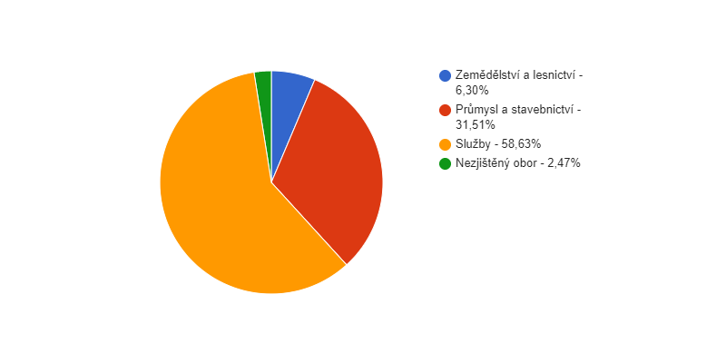
Zdroj: ČSÚ, aplikace www.obcepro.cz, vlastní zpracování
Data ze sčítání v roce 2011 vypovídají o tom, že v obci bylo 621 ekonomicky aktivních obyvatel, to odpovídá 51,6 %. Zaměstnaných bylo 580 obyvatel, z toho 430 jako zaměstnanci, 37 jako zaměstnavatelé a 74 obyvatel pracovalo na vlastní účet. Nezaměstnaných bylo 3,4 % obyvatel a 45,8 bylo ekonomicky neaktivních (nepracující důchodci, žáci, studenti).
Podíl nezaměstnaných osob v obci není stabilní a mění se s ekonomickou situací státu, kdy po roce 2008 došlo k nárůstu nezaměstnaných osob, stejně tomu bylo i v Březnici, kde z počtu 33 nezaměstnaných, vzrostl tento počet až na 61 v roce 2009, což je druhá nejvyšší hodnota za sledované období. Od tohoto roku docházelo ke snižování počtu nezaměstnaných, až do roku 2014, kdy dosáhl počet nezaměstnaných nejvyšší hodnoty. Od tohoto roku dochází ke každoročnímu poklesu počtu nezaměstnaných.
Vývoj počtu nezaměstnaných osob
Zdroj: ČSÚ, aplikace www.obcepro.cz, vlastní zpracování
Struktura zaměstnanosti v obci je téměř shodná se strukturou Zlínského kraje a samotného okresu Zlín. Zemědělství a lesnictví je zde zastoupeno pouze 2,1 %. Stejně jako ve Zlínském kraji a okresu Zlín v obci převažují služby nad průmyslem a stavebnictvím.
Zaměstnanost podle odvětví v roce 2011

Zdroj: ČSÚ, aplikace www.obcepro.cz, vlastní zpracování
Osob vyjíždějících z obce bylo v roce 2011–215. Vyjíždějících do zaměstnání bylo celkem 99 a hodnota vyjíždějících dětí do škol byla 0. To je v souladu s předpokladem, že většina EAO pracuje v nejbližším městě – Zlín.
Co se týče směrů vyjíždějících obyvatel, nejvíce obyvatel cestuje do jiné obce okresu Zlín – 85,6 %, v rámci obce pracuje 5,6 % lidí, do jiného kraje vyjíždí 3,3 % obyvatel a do jiného okresu kraje Zlín 3,7 %. Do zahradničí vyjíždí za prací 1,9 % obyvatel.

Infrastruktura

Technická infrastruktura
Obec po osamostatnění a odloučení se od města Zlína v roce 1993 neměla vybudovánu téměř žádnou infrastrukturu. Během samostatné existence se podařilo vybudovat komunikace, mosty, vodovod, plynovod, fotbalové hřiště, kabelovou televizi. Připravil se také projekt na odkanalizování obce a vyřídilo se i jeho stavební povolení. V posledních deseti letech se zde vybudovala 4 dětské hřiště (na všechny se podařilo získat dotace) – a postupně se zde obnovují a přidávají herní prvky, ZŠ – kompletní zateplení budovy vč. nových oken, rekonstrukce kostela – nová střecha, fasáda, renovace dveří a oken, rekonstrukce schodů ke kostelu. K tomu zateplení fary a nová střecha na faře. Dále hasičská zbrojnice – kompletní rekonstrukce – zateplení budovy, nová okna, nová střecha. Nově vybudované veřejné WC v centru obce vedle fary. Výměna střechy na budově, kde sídlí obecní knihovna, obecní sál a pohostinství. Stavba chodníků v centrální části obce – zahájeno v r. 2012 – postupně se dle finančních možností pokračuje ve stavbě. Rekonstrukce veřejného osvětlení v r. 2008 vč. úsporných opatření na nižší odběr el. energie. Nový areál sportovního klubu – stavba fotbalového hřiště, sportovního areálu vč. kabin, bufetu, tanečního kola s pódiem, víceúčelové hřiště, dětské hřiště, tréninkové hřiště, parkoviště. Oprava hřbitova, osvětlení, chodníky v r. 2011. Sokolovna a její rekonstrukce. Revitalizace zeleně v obci v letech 2011–2014. Mateřská školka – rekonstrukce a rozšíření kapacity – podzim 2012. Zateplení administrativní budovy OÚ a MŠ – 2013. Rekonstrukce obecního sálu. Přes úspěšnou realizaci těchto aktivit nemá obec žádnou půjčku ani úvěr.
V obci jsou veškeré inženýrské sítě kromě kanalizace, na kterou je však zpracován projekt včetně stavebního povolení. Březnice byla plynofikována v roce 2005 a současně byl zde vybudován i vodovod. Vodovod i plynovod je v majetku obce. Stejně tak i kabelové rozvody pro TV i internet.

Dopravní infrastruktura
Základní dopravní kostru obce tvoří silnice II/497 (Zlín – Březolupy – Uherské Hradiště) a páteřní místní komunikace. Silnice II/497 zajišťuje napojení obce na ostatní silniční síť. Místní komunikace zajišťuje přímou dopravní obsluhu ostatních částí obce. Její význam je o to větší, že v obci nejsou další místní komunikace, které by ji mohly nahradit jako objížďky. Ostatní stávající síť místních komunikací je stabilizována. Z dat ze sčítání dopravy v roce 2016 vyplývá, že obcí projede v rozmezí 7001 až 10000 vozů za 24 hodin. Březnice je vzdálena od nájezdu na dálnici 13 km. Obcí neprochází žádná železniční trať a nejbližší se nachází ve Zlíně, který je vzdálen 5 km.
Podél hlavních komunikací jsou vybudovány úseky chodníků. Ve stísněných místech a v místech kde to profil terénu neumožňuje probíhá pěší doprava smíšeně s motorovou v rámci profilu pojížděné komunikace. Parkovací místa se nachází v centru obce, v areálu sportovního klubu, u obecního úřadu a mateřské školky a nad kostelem.
Cyklistická doprava probíhá po stávajících místních a účelových komunikací. Na nebližší cyklostezku č. 5060 je možné se připojit se ve Zlíně a poté pokračovat směrem na Napajedla.

Dopravní dostupnost
Obec Březnice je obsluhována pouze autobusovým spojením. V obci se na krajské komunikaci II/490 nachází pouze dvě zastávky, a to jak ve směru do Zlína a ze Zlína. Dopravní obslužnost obce je velmi dobře pokryta autobusovou dopravou, včetně víkendů. Obec se nachází na trase Zlín – Uherské Hradiště, Zlín – Uherský Brod, Zlín – Luhačovice (a dálkově SK). V pracovních dnech se lze dostat do Zlína velmi často, jede zde cca 70 spojení. Dále je ve vnitřní části obce dalších 5 zastávek, na které zajíždí samostatné spoje na trase Zlín – Březnice. Autobusová doprava je zajištěna ARRIVA MORAVA a. s.

Vybavenost

Zdravotnictví
Praktický lékař MUDr. Jakub Zeman do obce dojíždí jedenkrát týdně, ve středu od 10:00 do 13:00. V pátek je k dispozici v ordinaci nacházející se v sousední obci Bohuslavice u Zlína. V ostatní dny je k dispozici v ordinaci ve Zlíně. Nejbližší komplexní péči nabízí Město Zlín, kde se nachází praktičtí lékaři, zubaři, gynekologové atd. Nejbližší nemocnice se nachází v 5 km vzdáleném krajském Městě Zlín (Krajská nemocnice Tomáše Bati), kde se nacházejí také nepřetržité základny zdravotnické záchranné služby. Jednou za měsíc poskytuje své služby v Březnici, v ordinaci na OÚ, dětská lékařka MUDr. Iva Gavendová.

Školství
V obci se nachází Mateřská i Základní škola. Základní škola Březnice je malotřídní škola s 5 ročníky ve třech třídách. Součástí školy je školní družina a výdejna obědů, které jsou umístěny v základní škole. Další součásti základní školy tvoří mateřská škola a školní jídelna, které jsou odloučená pracoviště vzdálená od budovy základní školy 300 metrů.
V základní škole se vyučuje podle Školního vzdělávacího programu Škola pro děti – škola hrou. Klade důraz na činnostní pojetí vyučování a dává všem žákům dostatek příležitostí aktivně se podílet na vlastním vzdělávání, získávat nové vědomosti a dovednosti vlastní činností.
Mateřská škola je od 1. 1. 2013 dvoutřídní školou s dětmi ve věku 3 – 7let. Horní třída s názvem Mravenečci a dolní třída s názvem Berušky. Pracuje se zde podle školního vzdělávacího programu pro předškolní vzdělávání –Přírodou krok za krokem. Pravidelný vzdělávací program a následná evaluace v MŠ probíhá nenásilně. Jednotlivé složky jsou součástí her. Důraz je kladen především na vztahy dětí v kolektivu, pomoc starších dětí mladším a jejich co nejlepší začlenění do kolektivu již stávajících dětí. Neopomíjí se také svátky a narozeniny dětí, které se slaví gratulacemi omalovánkami a drobnými dárky.
Mimo vzdělávací program zajišťují pro děti spoustu vedlejších aktivit. Snaží se o to, aby tyto aktivity byly plnohodnotným přínosem jak pro děti, tak i pro rodiče. Předností venkovské mateřské školy je možnost navázat dobrou spolupráci se základní školou, obzvláště když je mateřská škola odloučeným pracovištěm základní školy. Spolupráce se školou se daří úspěšně rozvíjet. Součástí mateřské školy je školní kuchyně.
Střední školy jsou k dispozici ve Zlíně, Uherském Hradišti a jsou dostupné Střední odborné a průmyslové školy, gymnázia i obchodní akademie.

Ostatní služby a akce
V centru obce se nachází prodejna potravin ENAPO. Obec Březnice byla v letech 2008–2011 členem svazku obcí „Regin Zlínsko“. V tomto období se pravidelně prezentovala na tradičním Svatováclavském jarmarku v Lukově, Slušovicích a Vizovicích (perníky, slivovice, kresby, figurky z hlíny, kraslice, výstava řemeny, krbce). V průběhu roku se v obci konají rozmanité zábavy, udržují různé zvyky a tradice. Mezi nejvýznamnější se řadí Bartolomějská pouť a Martinské hody s voděním berana. V současné době je obec členem MAS Luhačovské Zálesí i mikroregionu Luhačovské Zálesí. Členstvím v těchto svazcích se upevňuje spolupráce mezi obcemi tohoto regionu. Mezi nejstarší tradice obce se řadí tradice maškarního plesu v Březnici. Maškarní ples tehdy ŠIBŘINKY se uskutečnil v Březnici poprvé v roce 1925. V poválečném období, tedy v roce 1950 se ze ŠIBŘINEK stal MAŠKARNÍ PLES a je bez přerušení pravidelně pořádaný TJ SOKOL a příznivci dodnes. O tom, že obec není obcí, kam chodí lidé „jen spát“ svědčí vždy hojně navštěvovaná akce. Je to o chuti “Březničanů“ setkat se, pobavit se se spoluobčany, sousedy i jinak než jen v běžném každodenním životě. Vždy se našli ochotní organizátoři (po dlouhou dobu 63 let), kteří se podíleli na přípravě.
Od roku 1996 jsou zprávy občanům předávány prostřednictvím místního infokanálu kabelové televize – jedná se o informační kanál obce Březnice, který zahrnuje společenskou kroniku, fotogalerii ze života obce, aktuální zprávy, jízdní řád, informace o ztrátách a nálezech a aktivitách jednotlivých složek obce. Jsou zde i informace o nově narozených dětech o životních jubileích oslavenců o úmrtích a pohřbech i o životních jubileích oslavenců. Občané zde využívají soukromou inzerci zdarma. Obec poskytuje možnost připojení k internetu přes kabelovou televizi a veřejný internet mají občané obce v knihovně zdarma.
Kroniku obce zpracovává od r. 2016 místní kronikářka Ing. Markéta Kroupová. Tradičním způsobem zachycení života v obci je zpracování sbírky starých fotografií obce a občanů a jejich aktivit. V r. 2013 obec v soutěži Vesnice roku získala diplom za příkladnou péči o historickou zástavbu obce. V roce 2014 byla naše obec v soutěži Vesnice roku oceněna diplomem za vzorné vedení kroniky. V r. 2015 byla obec Březnice v soutěži Vesnice roku oceněna Zlatou cihlou za objekt kostela sv. Bartoloměje. Současně byla paní Jindřiška Švajdová oceněna jako osobnost soutěže Vesnice roku. Místní knihovna již funguje bezmála 95 let, několikrát se stěhovala. Od roku 1895 existoval v obci Hospodářsko – čtenářský spolek a od r. 1911 došlo k přeměně na Národní jednotu. Knihovna nabízí více než 4500 knih různých žánrů a široká je i nabídka časopisů. V knihovně se pravidelně obměňuje tzv. "výměnný soubor" zapůjčený z Krajské knihovny Františka Bartoše ve Zlíně. Obec každoročně pořádá různé výstavy, které mapují tvořivost občanů v oboru lidových tradic, řemesel a umění občanů Březnice, ale také výstavy modelů hub, výstavy ovoce, výstavy kosatců, výstavy kronik, výstavy sbírek a nejrůznější hobby.

Spolková činnost
V obci působí několik spolků. Mezi nejaktivnější spolky v Březnici patří Sportovní klub a TJ Sokol, které zajišťují sportovní vyžití dětí, mládeže a dospělých, a to jak venku na trávníku, či kurtech, rovněž tak i v tělocvičně místní Sokolovny.
V roce 2006 byla obnovena činnost Sportovního klubu Březnice, který v současnosti hraje I. B třídu KFS Zlín. Dále v klubu působí družstvo dorostu, mladších žáků a přípravky. K dispozici mají nový sportovní areál v majetku obce včetně kvalitní travnaté plochy hřiště a tréninkové hřiště. K jejich mimosportovní činnosti patří mj. i pořádání společenských akcí – např. srdíčková zábava, červencová noc, košt slivovice a klobás, Březnický guláš, družba s městem Březnice u Příbrami a obcí Březnice u Bechyně, dětský den a další.
V rámci TJ Sokol působí oddíly stolního tenisu, badmintonu, Taekwonda – Dragon (trenér Robert Klimeš – držitel světových a republikových titulů), Pilates, florbalu. Probíhá zde cvičení dětí, nácvik společenských tanců. V zimních měsících členové TJ Sokol svépomocí připraví kluziště, kde chodí zdarma bruslit děti z Březnice a ze širokého okolí. Pořádá tradiční hodovou zábavu, Štěpánskou zábavu, Kloboukový ples, maškarní ples pro děti a pro dospělé.
K dalším organizacím, které se podílejí na kulturním a společenském životě, patří:
Sbor dobrovolných hasičů v obci Březnice je datován k roku 1925.
Český červený kříž – provádí pravidelné zájezdy pro všechny občany nejen po naší vlasti, ale také na Slovensko i do Chorvatska, provádí školení první pomoci, pořádá přednášky o zdraví, bylinkách, prevenci ….
Myslivecké sdružení Březnice – Bohuslavice Křiby – čistí les, likvidují černé skládky v přírodě, pořádají každoročně pro děti výstavu trofejí a táborový oheň spojený s přednáškami. Organizují Svatohubertskou mši a Svatohubertskou zábavu, Svatohubertské oslavy – seznámení široké veřejnosti se svojí činností.
SRPŠ má letitou tradici s pořádáním Rodičovského plesu pravidelně asi 50 let, a Dětského maškarního plesu od roku 1975 až doposud, vždy v neděli na konci ledna po sobotním maškarním plesu dospělých. K nejdelším tradicím v obci rovněž patří dětský den na Kohůtce (20 let) až do vrácení této louky v restituci původnímu majiteli. Nyní SRPŠ organizuje dětský den ve sportovním areálu. Pak se pořádaly dětské dny začátkem června u školy, v posledních letech ve sportovním areálu.
Komunita GRUNT – resocialiační a terapeutická komunita začlenění bývalých drogově závislých osob do společnosti. Občané žijící v této komunitě se také zapojují do údržby obce a pomáhají s její úpravou – zejména úprava zeleně a potoka, ale např. i výškové práce na budově školy, školky a pohostinství. Vzhledem k ukončení nájmu v nemovitosti čp. 88 byla činnost komunita na území obce ukončena na jaře 2020. Nicméně spolupráce s klienty ve formě pomoci obci i občanům probíhá i nadále.
V obci jsou dva ochotnické divadelní spolky:
- AIDS (amatérská improvizační divadelní společnost) – hrají v Březnici a v okolních obcích vlastní i převzaté hry,
- KOČ (klub ochotných čertů) – nacvičují každoročně Mikulášskou nadílku s pohádkovým divadelním představením.
Hokejový oddíl Březnice – reprezentuje obec v organizované soutěži – Zlínská amatérská hokejová liga
Místní hudební kapela ROCKSOAR – vystupuje v Březnici i širokém okolí
Slavní rodáci obce Březnice:
- Prof. ThDr. KOHN Theodor – nar. 1845 – byl sedmým arcibiskupem olomouckým
- VOŘECHOVÁ-VEJVODOVÁ Marie – nar. 1889 – malířka, keramička, spisovatelka
- GALATÍKOVÁ Věra – nar. 1938 – česká divadelní a filmová herečka a dabérka

Životní prostředí

Ochrana životního prostředí
Velkou část katastru tvoří louky a smíšené lesy. Pozemky obce jsou kopcovitého rázu v průměrné výšce 300 m. n. m. Díky své poloze v údolí potoka Březnice nenajdeme v obci téměř žádnou rovinu. Pozemky se rozprostírají pod západními vrcholky Vizovické vrchoviny. Sbírkou zákonů č. 81/2008 byla obec Březnice zařazena mezi Evropsky významné lokality – je zde výskyt chráněného živočišného druhu – Vrkoče útlého.
V obci se nachází významná lesní a luční společenstva. Vybrané krajinné prvky a plochy, které tvoří typický krajinný ráz a mají zvýšenou krajinářskou hodnotu jsou zejména v jižní a jihovýchodní části území obce. Obec Březnice má zpracován Lesní hospodářský plán z roku 2014, podle kterého probíhá hospodaření v obecním lese. Dlouhodobě a systematicky obec pracuje na zlepšení životního prostředí v obci i ve volné krajině. Ve spolupráci se správci vodních toků (Povodí Moravy a Lesy ČR) obec upravuje potok Březnice a jeho bezejmenné přítoky.
Myslivecké sdružení pak každoročně brigádně čistí lesy, a i okolí místní komunikace „Dálnice“.
Revitalizace zeleně v letech 2011-2014 výrazně přispěla k oživení centra obce i okrajových částí. Vysázely se desítky nových dřevin a v obnově zeleně chce obec pokračovat i v dalších letech.
Obec také pečuje o několik významných starých a vzácných stromů – Zeťův dub, letité lípy i s označením „památkový strom“, jerlíny japonské (jeden z nich se zlomil při vichřici v létě 2020), a především několik oskeruší starých stromů, ale těm se daří a plodí výbornou surovinu pro pálenku. Je až k nevíře, že na březnickém katastru je celkem 27 stromů oskeruší. V obecním lese rostou také nádherné břeky obecné (druh vzácného jeřábu), které jsou evidovány v celostátní registraci.

Struktura využití půdy
Celková plocha obce je 9,15 km². Struktura využití je různorodější než v okolních obcích, především kvůli nižšímu zastoupení orné půdy, která zde tvoří 23,5 %, plochy trvalých travních porostů tvoří 36,2 %, lesní půda 23,4 % a zastavěné území tvoří pouze 2,7 % území. Koeficient ekologické stability vyjadřuje poměr mezi přírodně stabilními plochami (jako jsou lesy, zahrady atd.) a plochami zastavěnými či intenzivně zemědělsky obdělávanými (tzv. nestabilními). Vyšší hodnota koeficientu obecně značí příznivější stav, hodnota vyšší než 1 znamená vyváženou (stabilní) krajinu. V obci Březnice dosahuje koeficient hodnoty 1,98.
Struktura využití půdy v obci Březnice v roce 2018
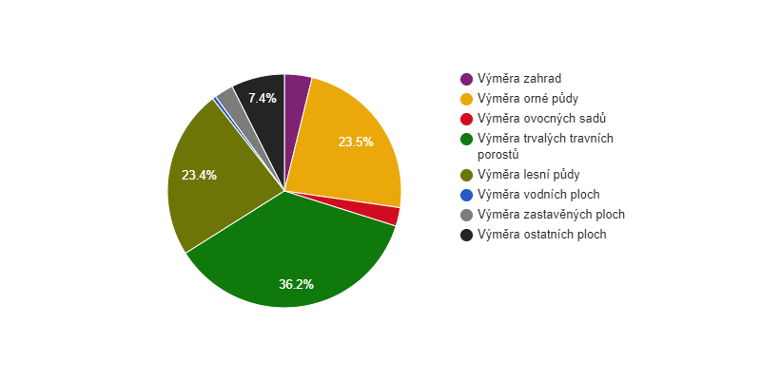Zdroj: ČSÚ, aplikace www.obcepro.cz, vlastní zpracování

Odpadové hospodářství
Obec Březnice je zapojena do systému EKO-KOM. Obec provozuje sběrný dvůr. Svoz popelnic probíhá společností TS Zlín 1 x týdně, kontejner na sběr papíru u ZŠ je přistaven pravidelně 2 x ročně. Po obci jsou rozmístěny a pravidelně vyváženy kontejnery na sklo a textil. Tříděný odpad – pytlový systém svozu plastů 1 x měsíčně. V obci jsou rozmístěny koše na psí exkrementy. Ekologická výchova: pro děti v MŠ a ZŠ jsou pořádány besedy, děti jsou zapojeny do sběru papíru a do dalších ekologických projektů, např. 10 let se zapojuje ZŠ a MŠ do ekologicko-výtvarné soutěže DDM ASTRA Zlín.

Správa obce

Obecní úřad, kompetence obce, majetek obce
Obec Březnice je samosprávným celkem se základním působením. Starostou obec je Josef Hutěčka, místostarostou Tomáš Vlk. Zastupitelstvo obce má 15 členů, výbory obecního úřadu jsou: finanční výbor a kontrolní výbor. Úřední hodiny obecního úřadu jsou každé pondělí a středu od 8:00 – 12:00 a 13:00 – 17:00, v úterý od 8:00 – 12:00 a 13:00 – 15:00 a v pátek od 13:00 – 15:00.

Rozpočtové hospodaření obce
Ve srovnání struktury rozpočtových příjmů obce, kraje a ČR lze vidět lehce pozměněnou strukturu, avšak upravenou poměrně jiným směrem než malé obce, kde je největší objem daňových příjmů. V obci tvoří tyto příjmy cca 50 % a v porovnání s krajem Zlín i ČR, jsou to obdobné výše příjmů. Poměrně velkou složku rozpočtu tvoří i neinvestiční dotace, které tvoří v obci cca 20 %, a tato složka je v porovnání se sledovanými jednotkami největší. Naopak kapitálové příjmy s porovnání s krajem Zlín a ČR jsou nejnižší. Nedaňové příjmy a investiční dotace jsou oproti kraji Zlín a ČR nižší.
Srovnání struktury rozpočtových příjmů v období 2009–2018
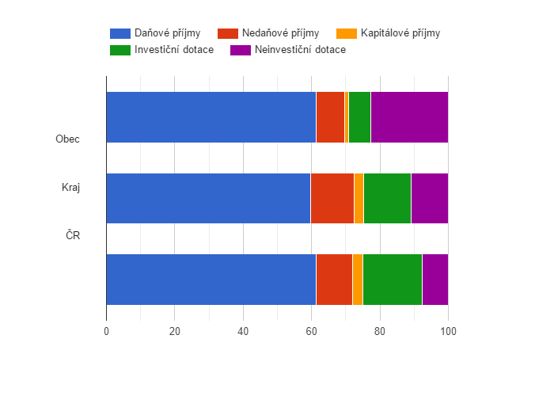Zdroj: ČSÚ, aplikace www.obcepro.cz, vlastní zpracování
Vývoj rozpočtového hospodaření v obci není úplně stabilní, ve sledovaném období od roku 2009 do 2018 se příjmy i výdaje obce výrazně lišily. Rozpočet obce byl v posledních letech v kladných číslech. Záporné čísla můžeme sledovat v období 2011–2014.
Vývoj rozpočtového hospodaření v obci Březnice v letech 2009–2018 (v tis. Kč)
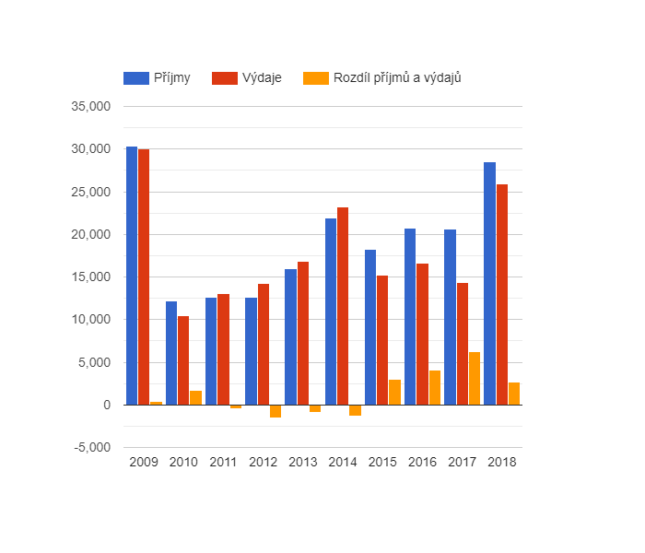Zdroj: ČSÚ, aplikace www.obcepro.cz, vlastní zpracování

Vnější vztahy a vazby
Březnice je členem MAS Luhačovské Zálesí a také mikroregionu Luhačovské Zálesí. Spolupráce s těmito organizacemi je přínosem ve spolupráci mezi obcemi, dále koordinují postupy při zajišťování společných zájmů obcí MAS a Mikroregionu.

Dotace v posledních 5 letech
V roce 2014 obec realizovala projekt „Komplexní revitalizace centrální části obce Březnice“, jehož obsahem byla stavba chodníků v úseku 4 (obchod - kostel) a v úseku 3 (obchod - obecní úřad), rekonstrukce chodníků kolem obecního úřadu a pohostinství, nový chodník ke knihovně, parkoviště v okolí obecního úřadu a mateřské školy, revitalizace zeleně parčíku v okolí mlýnského kola, parkoviště u sokolovny, rekonstrukce parkoviště před kostelem, instalace mlýnského kola v parku a dalšího mobiliáře, park u památníku, obnova základů památníku u kostela, instalace retardéru a současně přechodu pro chodce na MK před obchodem pro zklidnění dopravy, rekonstrukce parkoviště u obecního sálu, výsadba zeleně a osazení mobiliáře v centru obce, rekonstrukce schodiště před kostelem, rekonstrukce cesty za kostelem, rekonstrukce opěrné zídky u kostela a místní komunikace Za Maternovo. Celková výše ceny předmětného díla byla 4,8 mil. Kč (vysoutěžená z původní rozpočtové ceny 6,2 mil. Kč). Dotace na tuto akci činila 3,658 mil. Kč z Regionálního operačního programu regionu soudržnosti Střední Morava (finanční prostředky EU). V témže roce obec vybudovala nový chodník na dolním konci a napojení místních komunikací na akci Zlínského kraje: Silnice II/490 Březnice-Bohuslavice (nový povrch hlavní cesty přes obec). Celkové náklady byly 3 505 645 Kč. Na realizaci této akce poskytl dotaci Zlínský kraj – ve výši 528 000 Kč.
Projekt "Revitalizace centrální části obce Březnice“ realizovaný v roce 2015 byl spolufinancován z Regionálního operačního programu regionu soudržnosti Střední Morava (finanční prostředky EU). Výše dotace byla 3 168 426 Kč. Celková cena díla byla 3 529 881 Kč + DPH. Předmětem je revitalizace veřejného prostranství v zastavěné části obce Březnice. V rámci projektu bude provedena výstavba pěších komunikací, revitalizace veřejné zeleně na parkové a odpočinkové plochy a výstavba veřejného prostranství – parkovacích stání. Projekt „BUDOVA OBČANSKÉ VYBAVENOSTI č.20, BŘEZNICE, STAVEBNÍ ÚPRAVY, PŘÍSTAVBA SOC. ZAŘÍZENÍ, KANALIZACE, ČOV“ řešil přístavbu sociálního zařízení k budově č.p. 20 - ke knihovně a k obecnímu sálu. Cena dle smlouvy o díle byla 918 780 Kč + DPH. Na tuto akci se podařilo sehnat dotaci ve výši 400 000 Kč z Ministerstva pro místní rozvoj – Podpora obnovy a rozvoje venkova.
V roce 2016 byl realizován projekt „Revitalizace dětského hřiště v centru obce Březnice“, který byl spolufinancován z programu Ministerstva pro místní rozvoj – Podpora obnovy a rozvoje venkova ve výši 400 000 Kč. Celková cena díla je 812 710 Kč + DPH. Předmětem byla revitalizace dětského hřiště v centru obce Březnice – vedle OÚ a MŠ. V rámci projektu byla provedena rekonstrukce dlážděných ploch, spočívající v rozebrání ploch, ve výměně podkladních vrstev a položení betonové dlažby s plochou cca 294 m², při šířce jednotlivých chodníků 1,20 m mezi obrubami. Projekt „Oprava místní komunikace Brodská – na parcelách č. 774 a 796/1 v k. ú. Březnice u Zlína“ byl spolufinancován z programu Ministerstva pro místní rozvoj – dotace ve výši 1 217 168 Kč. Celková cena díla byla 1 452 514,- Kč + DPH. Předmětem akce bylo vybudování kapacitního odvodnění a položení nových konstrukčních vrstev vozovky. Komunikace je jednopruhová, obousměrná, šířky 3,0 m s obrubníky. Projekt "Revitalizace hřbitova“ byl spolufinancován dotací z programu Ministerstva zemědělství – DT16 – údržba a obnova kulturního dědictví venkova ve výši 700 000 Kč. Celková cena díla byla 1 294 875 Kč + DPH. Předmětem byla revitalizace hřbitova Březnice. V rámci projektu byla provedena rekonstrukce dlážděných ploch, spočívající v rozebrání ploch, ve výměně podkladních vrstev a položení betonové dlažby s plochou 325 m² v únosnější konstrukci, která slouží i pro možný pojezd pohřebních vozů. Byl rovněž navržen přístupový chodník k márnici a manipulační plocha pro firmy zabezpečující instalaci pomníků.
V roce 2017 byl realizován projekt „Oprava obecního sálu Březnice“. Předmětem byla oprava obecního sálu Březnice – vedle pohostinství v budově čp. 20 spočívající v kompletní výměně podlahových krytin, opravě elektroinstalace a instalaci akustických podhledů v sále včetně výměny svítidel. Celkové náklady byly 722 010 Kč. Akce "Oprava obecního sálu Březnice" byla spolufinancována Zlínským krajem – ve výši 361 000 Kč. Projekt „Parkoviště v centru obce“ řešil stavbu nového parkoviště v centru obce – u obecního úřadu – na volné nevyužité travnaté ploše mezi plechovým skladem společnosti ADIP a místní komunikací. Celková cena díla byla 957 467 Kč + DPH (což činilo 63% původní rozpočtové ceny).
V roce 2018 byl realizován projekt „Chodníky v úseku "Zámeček-OÚ" a "Červené-Filip". Cílem je výstavba nových chodníků podél místní komunikace v centru obce, přizpůsobených osobám s omezenou schopností pohybu a orientace s cílem doplnit stávající systém chodníků podél místní komunikace o nové chodníky. Vzhledem k tomu, že nyní se chodci pohybují v uvedených částech komunikace přímo na okrajích vozovky, dojde realizací projektu k výraznému zvýšení bezpečnosti jak pěších, tak i automobilové a cyklo dopravy. Celková cena díla byla 2 888 450 Kč + DPH. Na projekt byla poskytnuta finanční podpora z EU. Tento projekt byl z 90 % spolufinancován z Integrovaného regionálního operačního programu. Nový sběrný dvůr byl vybudován na dolním konci obce u pálenice. Je zde možnost třídit všechny druhy odpadů. Celková cena díla byla 3 415 000 Kč + DPH. Dotace SFŽP na tuto akci byla 85 %. Komplexní úprava autobusových zastávek a přístřešků v obci Březnice – Tato akce byla spolufinancována Zlínským krajem ve výši 659 000 Kč. Díky této realizaci jsou v obci nové všechny autobusové zastávky – včetně přístřešků i mobiliáře. Na Dolním konci u hlavní cesty na zastávkách u Kovárny a u Pálenice jsou i dvě velké informační tabule, které návštěvníky obce seznámí s obcí a současně jim pomohou se zorientovat v přiložené mapě, kde jsou zachyceny a lokalizovány nejdůležitější stavby a památky v Březnici.
V roce 2019 se obec soustředila na přípravu projektových dokumentací na další roky + shánění dotačních prostředků na jejich realizace.
Jednalo se zejména o projekty:
- Zvýšení kapacity MŠ Březnice: projekty-2019/zvyseni-kapacity-ms-breznice/
- Rekonstrukce kotelny a vytápění MŠ a OÚ
- Rekonstrukce školní kuchyně
- Mokřady a tůně v polní trati Záhutí, k.ú. Březnice
- Vodojem Březnice 2 x 60 m³
- Chodník v úseku FILIP – Točna
Z menších akcí se zrealizovala stavba pergoly u obecního sálu.
V roce 2020 obec započala realizaci projektu „Vodojem Březnice 2 x 60 m3“. Tento projekt řeší vybudování nového zemního vodojemu 2 x 60 m³, přípojky NN, příjezdové polní cesty k VDJ, propojovacích potrubí, odpadu, oplocení. Celková cena díla je 12 949 537 Kč + DPH. Financování akce: dotace 55 % z Ministerstva zemědělství + 10 % ze Zlínského kraje. Realizace stavby byla zahájena v květnu 2020 a termín dokončení je nejpozději v březnu 2021. Projekt „Zvýšení kapacity MŠ Březnice“ je spolufinancován Evropskou unií. Projekt si klade za cíl navýšit kapacitu mateřské školy Březnice o 28 dětí. Projekt bude dosažen nástavbou objektu, stavebními úpravami kotelny, kuchyně a úpravou venkovních prostranství. Reflektuje tím na očekávaný nárůst žadatelů v dalších obdobích a současně se snaží navýšit kapacitu pro předškolní vzdělávání pro děti mladší tří let. Projekt se realizuje v území spadající do sociálně vyloučené lokality. Celkové náklady projektu činí 26 058 272 Kč. Dotace z EU (IROP)- 10 885 184,15 Kč, dotace z národních zdrojů (SR) - 12 478 077,85 Kč.

A.2 Východiska pro návrhovou část
SWOT analýza je shrnutí celé analytické části, snaží se celkově zaznamenat silné stránky obce, ale i problémy a bariéry. Zároveň se zaměřuje na vnější vlivy, které působí jednak jako příležitosti, které by obec měla využit, ale i hrozby.

Silné stránky ( S – Strenghts ) | Slabé stránky ( W – Weaknesses )
výborná poloha obce vůči okolním významným městům | neúplná kanalizační síť
vydaný územní plán podle zákona č. 183/2006 Sb. | absence čistírny odpadních vod
kvalitní zázemí pro sportovní a kulturní akce | absence zdravotnických zařízení
zavedený kulturní život a akce v obci | absence systému protipovodňové ochrany
dobrý technický stav veřejných budov | absence cyklostezek a cyklotras
existence základní a mateřské školy
příznivé hodnocení koeficientu ekologické stability
pravidelné vydávání zpravodaje + kvalitní webové stránky obce
aktivní spolková činnost
klidné a čisté životní prostředí
péče o prostředí obce
dětská a sportovní hřiště
kvalitní systém nakládání s odpady (sběrné nádoby, sběrný dvůr)
udržování tradic a zvyklostí
perfektní dopravní dostupnost
Příležitosti ( O – Opportunities ) | Hrozby ( T – Threats)
využití vymezených ploch pro sport a rekreaci k rozvoji společných aktivit obyvatel | krach velkých firem v okolí
efektivní využívání dotací | udržitelnost projektů financovaných prostřednictvím dotační fondů
rozvoj celého regionu prostřednictvím působení místní akční skupiny a svazků obcí | nezapojování občanů do veřejného života
rozvoj a podpora spolupráce s okolními obcemi | nevhodný způsob obdělávání půdy v okolních katastrech obcí způsobující erozi půdy
zvyšování ekologické stability území vytvořením a propojením základních prvků ÚSES | nevhodně nastavená sociální a rodinná politika státu (demografický úbytek, stárnutí populace apod.)
vytvoření cyklostezek a napojení na okolní cyklotrasy | nízké investice do dopravní a technické infrastruktury
zatraktivnění obce kvalitnější údržbou komunikací, chodníků, zeleně | stagnace rozvoje obce vzhledem k omezeným investicím do bydlení
modernizace a úsporná opatření veřejného osvětlení | růst negativního vlivu dopravy na obyvatelstvo a životní prostředí
rozšíření parkovacích ploch a rekonstrukce komunikací | zhoršující se technický stav místních komunikací
podpora rozvoje bydlení mladých rodin

NÁVRHOVÁ ČÁST

B. 1 Strategická vize
Strategická vize představuje dlouhodobý obraz o budoucnosti obce a formuluje směřování rozvoje obce. Součástí vize mohou být i principy, na nichž obec staví svůj rozvoj. Strategická vize zastřešuje období 10–20 let a zajišťuje kontinuitu jednotlivých střednědobých programů rozvoje obce. Opatření a aktivity formulují způsoby naplňování vize ve střednědobém období.
Opatření zastřešuje soubor aktivit k určitému tématu/prostoru a stanoví přístup k řešení jednotlivých témat/problémů. Opatření musí obsahovat min. 1 aktivitu. Aktivita označuje konkrétní akci, činnost v rámci opatření. Aktivity jsou následně detailně specifikovány v tzv. zásobníku projektů, který funguje jako soubor konkrétních projektů (aktivit), určených a seřazených podle priorit obce. Popisuje projekty samotné, jejich realizátory, zdroje financování, oblasti možných dosažitelných dotací a jejich výši, předpokládaný rozpočet projektu a v neposlední řadě údaj o časové realizaci projektů.
Strategická vize obce Březnice pro období 2020-2027
Obec Březnice bude přitažlivou obcí pro místní obyvatele a podnikatele. Obec bude zdravá díky neporušenému životnímu prostředí, vzkvétající díky nabídce podnikatelských činností a dostatečné nabídce služeb pro obyvatele, bezpečné díky přehlednému a přesnému dopravnímu značení na komunikacích, kvalitním povrchem komunikací, energické díky bohatému kulturnímu životu v obci s velkým množstvím společenských, kulturních i sportovních akcí pro děti, dospělé a seniory, přístupné pro spolupráci na akcích a projektech s místními občany a podnikateli, ale také s regionálními sdruženími a subjekty, udržitelné pro další generace díky realizacím projektů podporujícím trvale udržitelný rozvoj, ochranu životního prostředí a veřejného zdraví.

B. 2 Programové cíle, opatření, aktivity
Programové cíle stanovují, čeho chce obec dosáhnout realizaci Programu rozvoje obce. Tyto cíle jsou navrhovány na základě analytické části, definovaných problémů v horizontu přibližně sedmi let. Opatření se dají charakterizovat jako nejdůležitější úkoly k naplnění programových cílů. Navazují na stanovené cíle a realizují se po celou dobu návrhového období nebo v kratším časovém úseku. Nejmenší jednotkou v programu jsou jednotlivé aktivity, což jsou projekty nebo činnosti, vedoucí k naplnění stanovených opatření.
Cíl |  | Opatření |  | Aktivita | Potřebnost  1-5
A | BEZPEČNÁ | A.1 | Bezpečnost občanů  na komunikacích | rekonstruované/nové, bezpečné a bezbariérové chodníky | 3
 |  |  |  | rekonstruované/nové a bezpečné místní,účelové komunikace | 1
 |  |  |  | rekonstruované/nové a bezpečné cyklostezky a cyklotrasy | 1
 |  |  |  | rekonstruované/nové a bezpečné parkoviště včetně parkovacích systémů | 3
 |  |  |  | rekonstruované/nové, bezbariérové a bezpečné přechody v obci | 3
 |  |  |  | rekonstruované/nové, bezbariérové zastávky | 3
 |  |  |  | měřiče rychlosti v obci, radary a monitorovací systémy | 3
 |  |  |  | bezpečné a funkční dopravní značení | 4
 |  |  |  | funkční a bezpečnost zvyšující veřejné osvětlení navigační systémy | 2
 |  |  |  | systém pravidelné údržby a kontroly bezpečnosti na komunikacích | 2
 |  | A.2 | Bezpečnost  při mimořádných situacích | kvalitní a vysokopacitní konektivita internetu, funkční rozhlas | 1
 |  |  |  | kvalitní napojení samosprávy na IZS a Krizový štáb | 2
 |  |  |  | kvalitní výzbroj a výstroj zásahové jednotky obce | 2
 |  |  |  | prostory a infrastruktura pro evaukaci osob při mimořádných situacích | 2
 |  | A.3 | Bezpečnost  při povodních | vybudování protipovodňových opatření (poldry, povodňové hráze apod.) | 1
 |  |  |  | revitalizace místních toků | 1
 |  | A.4 | Ochrana majetku | monitorování bezpečnosti v ulicích a veřejných budovách - webkamery | 5
 |  |  |  | monitorování obecních budov (alarmy, napojení na PCO apod.) | 3
 |  |  |  | spolupráce s bezpečnostními složkami | 2
B | ČISTÁ  &  ZDRAVÁ | B.1 | Čistá obec | mobiliář pro čistotu centra obce, technika pro čištění | 2
 |  |  |  | pravidelná údržba intravilánové zeleně | 2
 |  |  |  | systém sběru a svozu odpadu včetně kvalitního vybavení | 2
 |  |  |  | sběrné dvory, sběrná místa, kompostárny, překladiště | 2
 |  |  |  | udržovaný hřbitov a jeho zázemí | 2
 |  |  |  | pravidelná údržba extravilánové zeleně | 4
 |  |  |  | čisté a udržované obecní rybníky a vodní nádrže | 3
 |  |  |  | likvidace náletových dřevin a výsadba nových stromů / zeleně | 2
 |  |  |  | napojení na kanalizaci a ČOV | 1
 |  |  |  | likvidace černých skládek | 4
 |  | B.2 | Zdravotnictví | zdravotní středisko, praktický/specializovaný lékař v obci | 3
 |  |  |  | dostupnost kvalifikované zdravotní péče mimo obec | 2
C | PROSPERUJÍCÍ | C.1 | Školství | rekonstruované a kapacitně postačující školní budovy (MŠ, ZŠ, SŠ, CŽV) | 2
 |  |  |  | rekonstruované zázemí školních areálů a sportovišť | 1
 |  |  |  | podpora diverzity vzdělávání, zájmových kroužků a mimoškolních aktivit | 3
 |  | C.2 | Pracovní přiležitosti | aktivní politika pro vytváření pracovních příležitostí v obci | 3
 |  |  |  | nabídka práce ze strany obce a obecních organizací | 2
 |  |  |  | zaměstnávání osob z úřadu práce, VPP | 1
 |  | C.3 | Podnikatelé | dosupnost prostor a pozemků pro podnikatelské aktivity | 3
 |  |  |  | realizace akcí na podporu podnikání | 4
 |  |  |  | vlastní podnikatelské aktivity obce | 5
 |  | C.4 | Služby | obchody, restaurace, hospody, občerstvení | 2
 |  |  |  | pošta, eGoverment, knihovna, komunitní centra | 2
 |  |  |  | služby pro seniory, pečovatelské služby, domovy důchodců apod. | 1
 |  |  |  | autobusové / vlakové spojení, veřejná doprava | 2
 |  |  |  | podpora místních/lokálních producentů | 3
D | ŽIVÁ | D.1 | Bydlení  &  Rozvojové plochy | nová výstavba rodinných a bytových domů | 4
 |  |  |  | modernizace stávajících rodinných a bytových domů | 4
 |  |  |  | seniorské, sociální a startovací byty | 2
 |  |  |  | infrastruktura související s lokalitami pro bydlení | 2
 |  | D.2 | Rozvoj  volnočasové infrastruktury | dětská hřiště, workouty, seniorské herní prvky | 1
 |  |  |  | naučné a turistické stezky | 2
 |  |  |  | koupaliště a koupací plochy | 4
 |  | D.3 | Rozvoj  sportovní infrastruktury | sportovní areály - venkovní a vnitřní | 2
 |  |  |  | fotbalové hřiště včetně zázemí | 2
 |  |  |  | podpora sportovních oddílů, týmu apod. | 1
 |  |  |  | podpora sportovních akcí, turnajů a utkání | 1
 |  | D.4 | Rozvoj  kulturní infrastruktury | rekonstruované kulturní prostory | 1
 |  |  |  | podpora kulturních souborů, kapel, divadel apod. | 1
 |  |  |  | podpora kulturních akcí, festivalů, koncertů apod. | 1
 |  | D.5 | Podpora místních organizací,  sdružení a spolků | pomoc místním organizacím v oblasti vlastní činnosti | 2
 |  |  |  | pomoc místním organizacím v oblasti materiálně-technického vybavení | 3
 |  |  |  | pomoc místním organizacím v oblasti rekonstrukce jejich infrastruktury | 2
 |  | D.6 | Podpora cestovního ruchu | podpora podnikatelů v oblasti cestovního ruchu | 4
 |  |  |  | informační a propagační materiály, videospoty, mapové podklady | 4
 |  |  |  | podpora ubytování v soukromí, penzionech a hotelích | 4
E | UDRŽITELNÁ | E.1 | Energetická udržitelnost | zateplení budov / výměna oken veřejných budov a budov ve vlastníctví obce | 2
 |  |  |  | využívání obnovitelných zdrojů energie (OZE) na obecním majetku | 3
 |  | E.2 | Kvalitní management obce | komunitní projednávání obecních záležitostí | 2
 |  |  |  | kvalifikovná skladba a struktura obecného rozpočtu | 2
 |  |  |  | aktivní zastoupení v mikroregionu, MAS či jiném regionálním sdružení | 2
F | ATRAKTIVNÍ | F.1 | Atraktivní vzhled obce | monitoring a případný odkup nevyužívaných a prázdných domů v obci | 3
 |  |  |  | modernizace veřejných prostranství v obci - náměstí, mobiliář apod. | 2
 |  |  |  | údržba veřejných prostranství, jednotná architektura | 2
 |  | F.2 | Faktor X | obecní pobídky v oblasti levných stavebních pozemků | 4
 |  |  |  | obecní pobídky v oblasti zasíťování staveních parcel | 4
G | OTEVŘENÁ | G.1 | Komunikace obec - občan | moderní webová prezentace včetně doplňkových funkcionalit | 2
 |  |  |  | moderní zpravodaj obce včetně systému distribuce | 3
 |  |  |  | moderní rozhlasové vysílání, info kanál přes TV | 2
 |  |  |  | další informační nástroje (SMS zprávy, sociální sítě, okénko starosty apod.) | 2
 |  |  |  | prezentační a výlepové plochy v obci | 2
 |  | G.2 | Komunikace obec - okolí | účast na místních / regionálních akcích | 3
 |  |  |  | účast na nadregionálních akcích (Vesnice roku apod.) | 3

B. 3 Podpora realizace Programu rozvoje obce
Program rozvoje obce Březnice na období 2020–2027 stanovuje základní cíle a opatření, kterými by se obec měla řídit. Zároveň jsou zde zahrnuty konkrétní aktivity, včetně předpokládaných termínů realizace a nákladů, které pomáhají k naplnění požadovaných cílů. Součástí programu je rovněž zásobník projektů, který obsahuje soubor konkrétních projektů, určených a seřazených podle priorit obce.
Garantem Programu rozvoje obce je starosta obce Josef Hutěčka, který bude odpovídat za realizaci a popřípadě i následnou aktualizaci programu. Dále je nutné zajistit spolupráci všech aktérů rozvoje obce (obec, soukromý sektor, spolky, veřejnost apod.) na straně jedné, současně pak externího koordinátora přípravy a realizace Programu rozvoje obce na straně druhé.

Monitorování průběhu realizace projektu
K zajištění optimálního plnění cílů je nutné sledovat doposud dosažené úspěchy – průběžně hodnotit naplňování rozvojových aktivit. Základním nástrojem monitoringu je Zpráva o průběhu realizace programu obce, která bude zpracována jednou za 1-2 roky (dle interního nastavení obce) a následně projednána zastupitelstvem. Jako flexibilnější monitorovací rámec bude fungovat zásobník projektů, který bude aktualizován i několikrát v průběhu jednotlivých let, a to informacemi o:
- již zrealizovaných aktivitách v daném monitorovacím období
- aktuálně realizovaných aktivitách v daném monitorovacím období
- připravovaných aktivitách v daném monitorovacím období
- souhrnných aktualizací zásobníků a jednotlivých projektů (aktivit) obce
Program rozvoje obce bude zpřístupněn všem občanům na internetových stránkách obce www.breznice-zlin.cz, případně i k zapůjčení v tištěné formě na obecním úřadě. Na obecních stránkách můžou být rovněž zveřejňovány informace o plnění programu včetně Zprávy o průběhu realizace programu obce.

Způsob aktualizace Program rozvoje obce
Program rozvoje obce je dynamický dokument, který je nutné aktualizovat dle průběhu realizace jeho jednotlivých částí. Aktualizace dokumentu proběhne nejpozději v roce 2024. Dílčí revize budou probíhat v případě potřeby, ideálně pak ke konci daného kalendářního roku. Tyto změny budou prováděny přímo v dokumentu – vždy s označením data aktualizace. Tyto úpravy a změny budou předloženy ke schválení zastupitelstvem obce Březnice souběžně se schvalováním ročního rozpočtu.

Způsob financování Programu rozvoje obce
Základním zdrojem financování rozvojových aktivit souvisejícím s Programem rozvoje obce je obecní rozpočet obce Březnice. Vzhledem k nízké míře disponibilních finančních prostředků v rámci rozpočtu obce se předpokládá intenzivní hledání vhodných dotačních titulů na projekty (aktivity) zpracované dle zásobníku projektů obce. Zahrnutí dotačních prostředků je nezbytným předpokladem pro realizaci jednotlivých aktivit v rámci rozvojového dokumentu.

Přílohy
- Zásobník projektů (ZP)
- Zpráva o realizaci Programu rozvoje obce
- Zpráva o monitoringu Programu rozvoje obce

